МДОУ «Красная шапочка» д. Вилга

Информационно - творческий проект
«Мужчины - защитники», посвященный празднику «День защитника Отечества»

Подготовили и провели
воспитатели группы: Сизова Е.А, Долюк Н.М.

Продолжительность: краткосрочный
Участники: дети младшей группы, воспитатели, родители.

Направления развития и образования детей второй
младшей группы
-Социально-коммуникативное развитие
-Познавательное развитие
-Речевое развитие
-Художественно-эстетическое развитие
-Физическое развитие

Актуальность темы: Дети второй младшей группы ещё не имеют представления о стране, армии, государственных праздниках, таких как «День защитника Отечества». Участие детей в проекте «Папин день» поможет детям получить первые знания, о государстве в котором они живут, армии, которая их защищает, а так же о государственном празднике «Дне защитника Отечества», почему в этот праздник принято поздравлять своих пап и дедушек.

Цель проекта:
создать условия для развития познавательных и творческих способностей детей в процессе разработки детско – взрослого проекта «Папин день»

Задачи проекта:
- Познакомить детей с понятием «страна», «государственный флаг», «армия», государственный праздник «День защитника Отечества».
- Воспитывать у детей любовь и уважение к своему государству, членам своей семьи, учить проявлять заботу о родных людях.
- Развивать коммуникативные, творческие навыки детей.
- Обогащать детско - родительские отношения опытом совместной коммуникативной деятельности

Работа с родителями:
- Индивидуальные консультации для родителей по подготовке к празднику
- Оформление стенгазеты к празднику
- подарок открытки папе

Итоговое мероприятие: В конце недели подарить папам готовые открытки.

Предполагаемый результат:
- Знать, как называется наша страна;
- составлять описательный рассказ с помощью воспитателя 2 – 4 предложения по картинке.
- закреплять умение составлять композицию при наклеивании готовых форм;
- развивать эстетическое восприятие.

Этапы работы над проектом:

Подготовительный этап.
Определение цели и задач проекта.
Составление плана основного этапа проектирования.
Изучение сайтов с образцами изготовления стенгазет, открыток.

Основной этап.
Чтение с детьми литературы о празднике.
Беседы с детьми о предстоящем празднике.
Продуктивная деятельность совместно с детьми (аппликация, рисование).
Оформление стенгазеты

Завершающий этап.
В конце недели подарить папам готовые открытки.

Подготовительный этап
№ | Мероприятия | Ответственные | Ожидаемый результат
1 | Подбор материалов по теме проекта | Воспитатель  Родители | Создание базы для реализации проекта
2. | Составление плана основного этапа проектирования | Воспитатель | Разработана стратегия решения возникших проблем

Основной этап
Беседа на тему «Мой папа», «Моя страна»

Цель: . Вызвать чувство восхищения .
Воспитывать доброе отношение к папе. Дополнять знания о родной стране

Познавательное развитие
Тема «Мы поздравим наших пап. Праздничная панорама»
Цель:
Познакомить с государственными праздниками – Днём защитника Отечества. Воспитывать доброе отношение к папе, стремление сделать красивую вещь (подарок), вызвать чувство гордости за своего отца, развивать самостоятельность.

Аппликация
Тема «Самолёт для папы»
Цель:
Учить формировать комочки из салфеток и наклеивать на готовый шаблон самолета, правильно располагая их на листе, пользоваться клеем и салфеткой, воспитывать эстетический вкус.

Подвижные игры «Самолёты», « Бегите к флажку»
Цель: Учить бегать в разном направлении, не наталкиваясь друг на друга, действовать по сигналу.

Консультация «День защитника Отечества»
Цель: Расширить знания родителей по теме проекта.

Завершающий этап
Оформление стенгазеты к «23 ФЕВРАЛЯ»
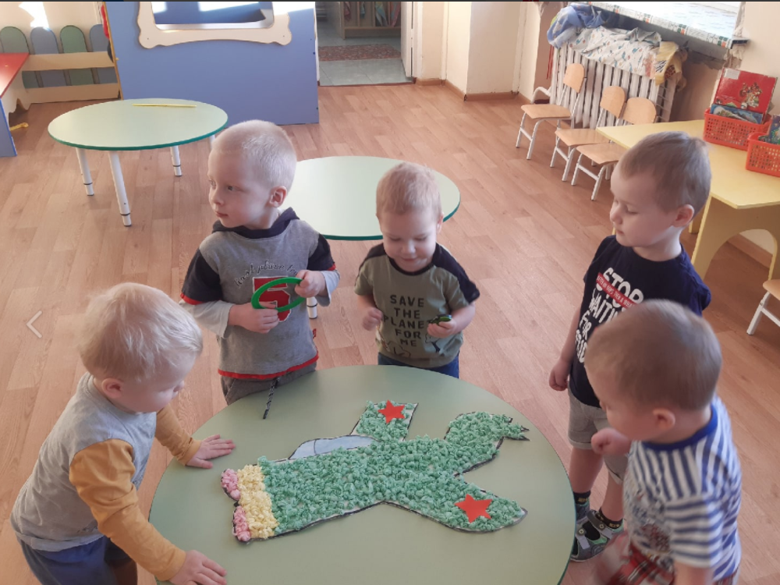

Изготовление открытки.


